CHAMPIONNAT DE FRANCE

PECHE MOUCHE

*Promotion nationale*

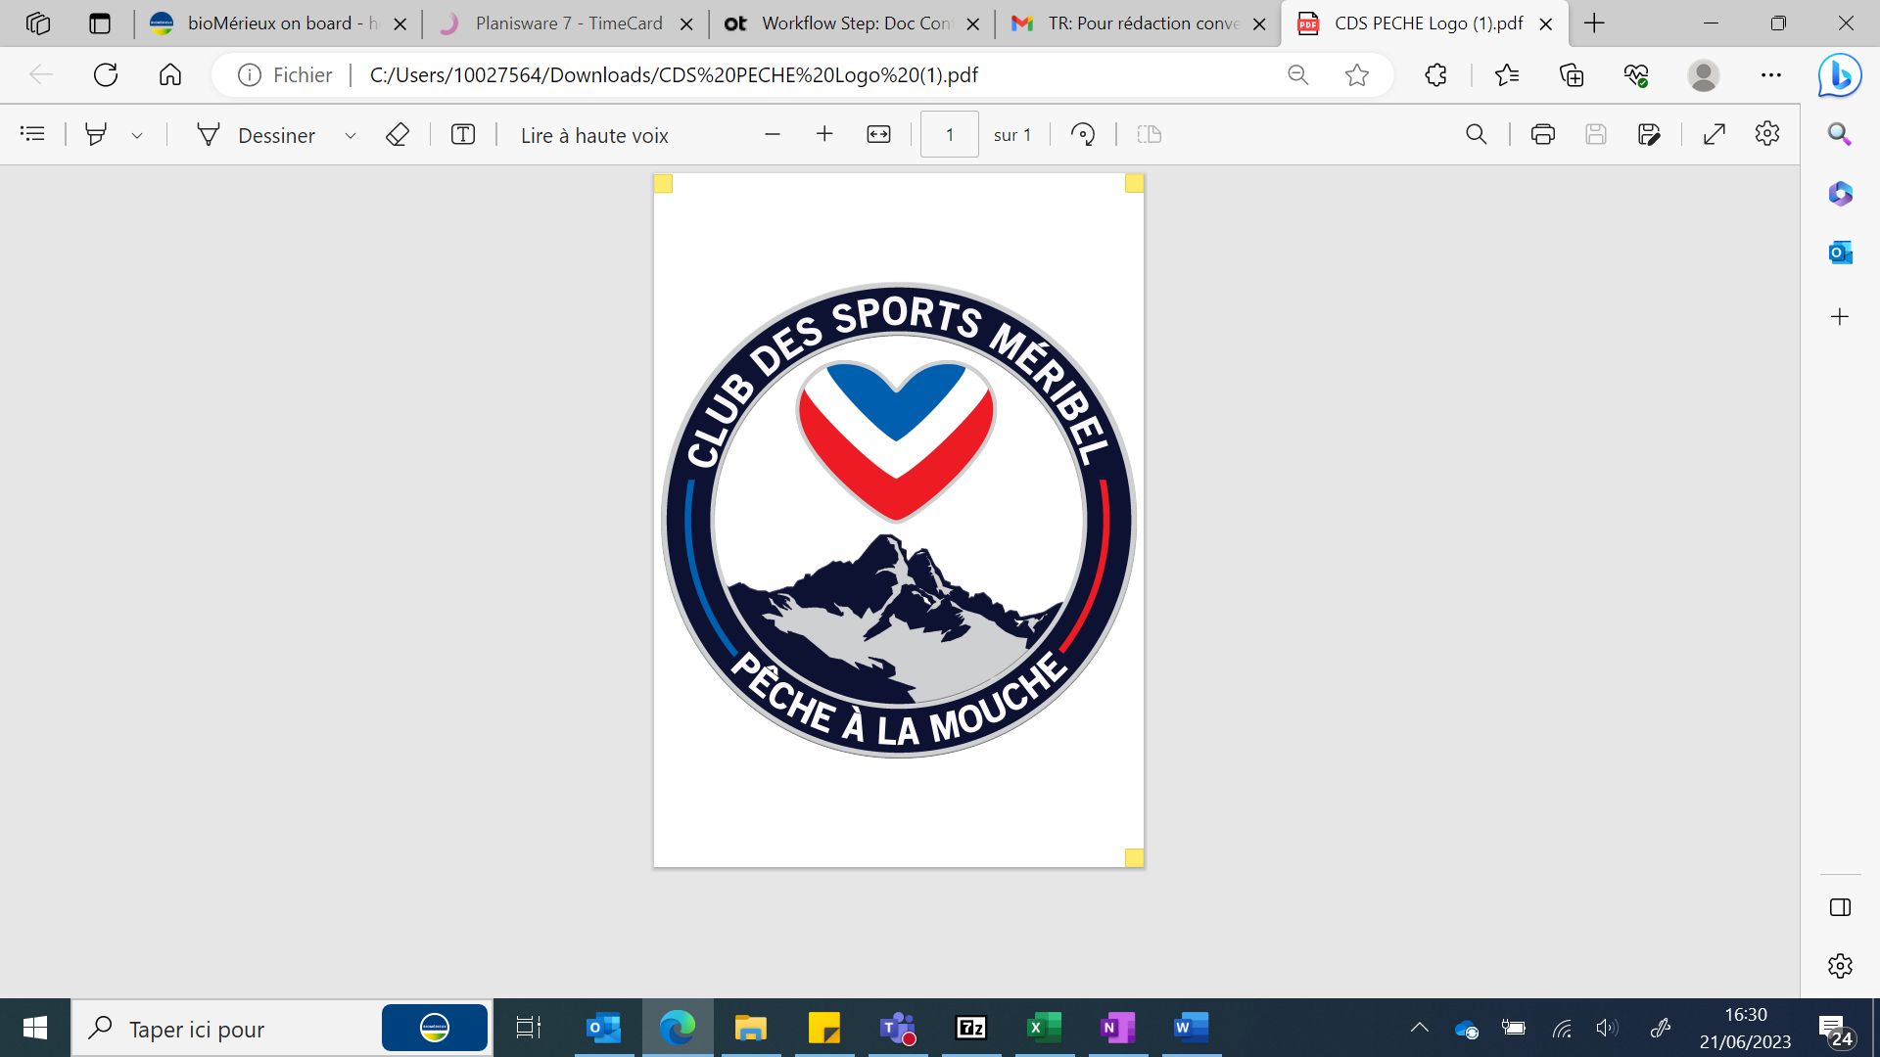

ISERE - SAVOIE

20-21 septembre 2025

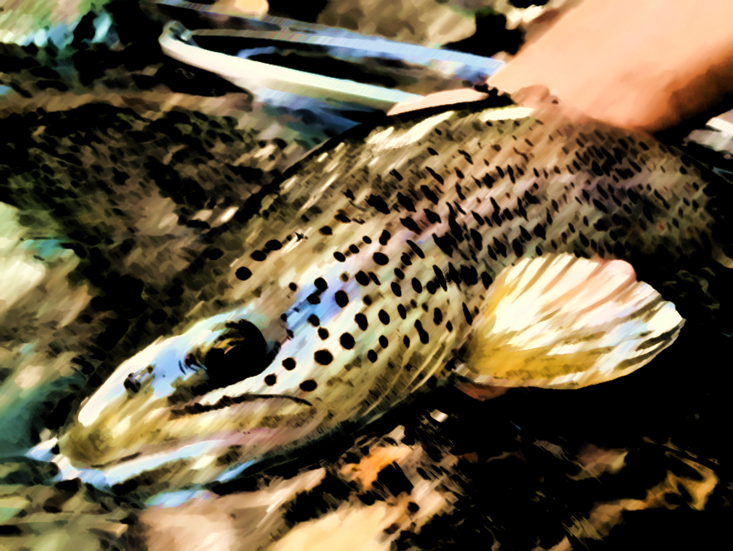

Avec le soutien de :

Chéres compétitrices et chers compétiteurs,

Bienvenus en **SAVOIE** et dans la **magnifique, merveilleuse et incroyable** vallée de la **Haute-TARENTAISE** ! certainement d’ailleurs la plus belle du système solaire…

Cette compétition est organisée par la section pêche mouche du club des sports de Méribel, en partenariat avec la fédération de pêche de Savoie, l’AAPPMA de Bourg St-Maurice, l’AAPPMA de Aime et l’AAPPMA de Moutiers.

1. **L’Isère**

L’Isère prend sa source dans le massif des [Alpes](https://fr.wikipedia.org/wiki/Alpes), en [Savoie](https://fr.wikipedia.org/wiki/Savoie_(d%C3%A9partement)), dans le [parc national de la Vanoise](https://fr.wikipedia.org/wiki/Parc_national_de_la_Vanoise), sur la commune de [Val-d'Isère](https://fr.wikipedia.org/wiki/Val-d%27Is%C3%A8re), au [glacier des sources de l'Isère](https://fr.wikipedia.org/wiki/Glacier_des_sources_de_l%27Is%C3%A8re) sous la [Grande aiguille Rousse](https://fr.wikipedia.org/wiki/Grande_aiguille_Rousse). Elle se jette dans le Rhône à quelques kilomètres au nord de [Valence](https://fr.wikipedia.org/wiki/Valence_(Dr%C3%B4me)).

Large de 10 à 30m, elle dévale ses fosses glacières qu’elle creuse depuis des millénaires. Plusieurs barrages hydroélectriques cassent son débit et modifient le niveau d’eau durant la journée. Sur la partie à l’aval de Bourg St Maurice, de mai à Septembre, le débit de la rivière est fortement artificialisé avec des variations pouvant aller de 4 m3/s à 30 m3/s pour la pratique des sports d’eau vive. L’amont de Bourg-Saint-Maurice est en débit réservé avec des débits globalement stables.

1. **SECTEURS, INFOS ET REGLEMENT**

Merci de suivre le lien My Maps ici pour accéder aux différents secteurs et lieux d’entrainement

(la carte peut évoluer) :

[**https://www.google.com/maps/d/u/0/edit?mid=19D_L4ruOO1KuWYJj9NIgtaZDiUh9eps&usp=sharing**](https://www.google.com/maps/d/u/0/edit?mid=19D_L4ruOO1KuWYJj9NIgtaZDiUh9eps&usp=sharing)

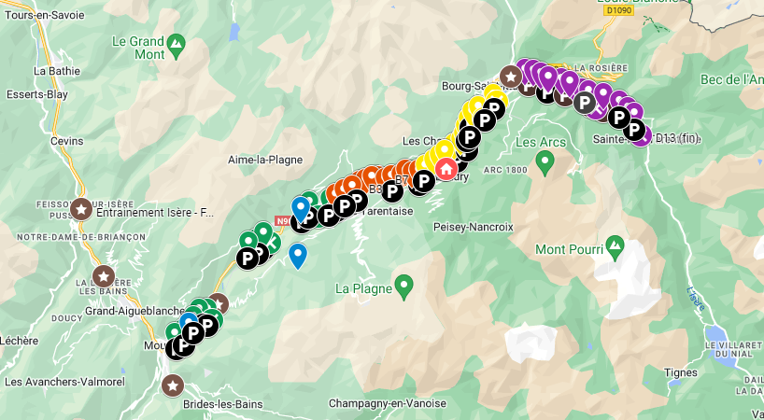

IL y aura **DEUX** PN sur le WE  comprenant **DEUX manches de 3h30 par PN**.

* PN1 : Secteur Isère amont (secteur C et D)
* PN2 : Secteur Isère aval (Secteur A et B)
* **Secteur A** : comprenant le NK de moutiers jusqu’à Aime

Débits fortement soumis par les lâchers d’eaux (entre 4 et 25 m3/s tous les jours).

Le jour de la compétition, le débit sera stable avec 10-12 m3/s

* **Secteur B et C (**De Aime à Bellentre et de Bellentre jusqu’à Bourg St Maurice) :

Débits fortement soumis par les lâchers d’eaux (entre 4 et 25 m3/s tous les jours).

Le jour de la compétition, le débit sera stable avec 8-10 m3/s

* **Secteur D** : appelé petite Isère amont, de Séez jusqu’au village de Viclaire

Tronçon en débit réservé : débit 3-4m3/s (très stable).

* Longueur des parcours **: environ 400/500m**
* Seront comptabilisés les **truites farios (100% sauvages) et arc-en-ciel** (rares) maille à **18cm**, et les **ombres communs** (rares) maille à **27cm**.
* Les poissons en dessous de la taille d’homologation seront comptabilisés par la lettre **T**
* Les poissons homologués maillés sont inscrits au **millimètre près** sur la feuille de marque, (exemple : 27,3 cm).
* L’entrainement est interdit sur les secteurs pendant les **6 jours francs** qui précèdent la compétition, pour les arbitres et tous les compétiteurs.
* Carte de pêche : **la SAVOIE n’est pas réciprocitaire**. Carte de pêche de l’AAPPMA de Bourg St Maurice ou Moutiers obligatoire (penser à retirer la CPMA lors de votre achat)
* Logement : La région a une offre touristique très importante, lié à l’activité du ski il n’est pas difficile de trouver de quoi se loger.

1. **Planning**

**ATTENTION : les horaires peuvent encore évoluer car nous sommes contraints par les débits EDF qui nous imposent un lâcher d’eau entre les manches.**



**SAMEDI : PN1**

6h : Rendez-vous à la salle des Fêtes de LANDRY

6h30 : Briefing, tirage des secteurs, distribution des feuilles, goulottes et paniers repas

7h : départ sur les postes

8h : début de la manche 1

11h : fin de la manche 1

Lâcher d’eau entre 11h et 14h

Reprise de la manche 2 à 16h30, fin à 19h30

**Repas de Gala à la salle des fêtes de Landry 19h30**

**DIMANCHE : PN2**

7h : Rendez-vous à la salle des Fêtes de LANDRY

7h30 : Briefing, tirage des secteurs, distribution des feuilles, goulottes et paniers repas

8h : départ sur les postes

9h : début de la manche 1

12h : fin de la manche 1

Lâcher d’eau de 9h à 12h (n’impactera pas vos parcours car il faut 3h pour que l’eau arrive sur le secteur A, le secteur C n’est pas impacté)

Reprise de la manche 2 à 15h30, fin à 18h30

**Contact :**

Philippe Gacon – 0611111482

Julien Verove - [Julien.verove@gmail.com](mailto:Julien.verove@gmail.com) – 0623784472